
Grupo E:

Henrique Ferrolho – 120509079 – henriqueferrolho@gmail.com
Maria Marques – 120509104 – mariajoao.rmarques@gmail.com
Suporte para geração de testes
a partir de máquinas de estados
Conceção e Análise de Algoritmos
28 de Abril de 2014
Índice
1. Introdução 3
2. Perguntas e respostas 4
3. Especificações da aplicação 5
3.1. Dados 5
3.2. Input 5
3.3. Outputs 5
3.3.1. Tarefa 1 5
3.3.2. Tarefa 2 5
3.3.3. Tarefa 4 5
3.4. Restrições 5
3.3.1. Tarefa 1 5
3.3.2. Tarefa 2 6
3.3.3. Tarefa 4 6
4. Principais algoritmos implementados 7
4.1. Tarefa 1 7
4.2. Tarefa 2 7
4.3. Tarefa 4 7
5. Lista de casos de utilização 9
6. UML 11
7. Conclusão 12
7.1. Dificuldades 12
7.2. Contribuição no projeto 12

1. Introdução
No âmbito da unidade curricular Conceção e Análise de Algoritmos do curso Mestrado Integrado em Engenharia Informática e Computação foi-nos proposto a realização de um problema onde procederíamos à análise de uma máquina de estados. Para isso recorremos à criação de ficheiros texto que representam máquinas de estados, que por sua vez, vão ser representadas por grafos.
O primeiro objetivo foi verificarmos se as máquinas de estados são válidas; o segundo foi determinar o caminho mais curto para atingir um determinado estado; o terceiro foi encontrar os caminhos que passassem por todos os estados com custo mínimo; o quarto (opcional) foi determinar se a máquina de estados era equivalente a uma outra fornecida.
Neste relatório iremos explicar o contexto do problema, contemplando a sua formalização e respetivos esquemas de forma a facilitar a compreensão do mesmo.

2. Perguntas e respostas
Q: Como vão representar as máquinas de estados?
A: Recorrendo a grafos dirigidos.
Q: Quais irão ser os elementos dos grafos?
A: Os grafos vão ter:
- Vértices (vertexes) que representam estados;
- Arestas (edges) que representam transições entre estados, causadas por eventos;
- Um único estado inicial;
- Pelo menos um estado final;
- Todos os vértices devem ser atingíveis;
- Não pode haver transições com o mesmo evento, mesmo estado de origem e diferentes estados de destino.
Q: O que é um caminho ponta-a-ponta e o que é que representa?
A: É um caminho que começa no estado inicial e termina num estado final. Representa uma execução possível da máquina de estados.
Q: Como vão ser representados os caminhos ponta-a-ponta?
A: Vão ser representados por uma sequência alternada de nomes de vértices (estados) e arestas (eventos).
Q: Como é dado o comprimento de um caminho?
A: É igual ao número de arestas.

3. Especificações da aplicação

3.1. Dados
Construção de um grafo dirigido, G = (T, E), em que:
- Vértices (T): corresponde aos estados da máquina de estados;
- Arestas (E): corresponde às transições entre estados causadas por eventos.

3.2. Input
Máquina de estados: G = <T, E>, onde:
- T - conjunto de estados;
- Ei,j - evento da tarefa Ti para a tarefa Tj;

3.3. Outputs

3.3.1. Tarefa 1
Uma notificação sobre a validade da máquina de estados. Caso não seja válida é também mostrada uma lista das razões pela qual a máquina é inválida.

3.3.2. Tarefa 2
S = (Ti, <Ti, Eij>, <Tf, _>)
Ti - é o estado inicial
Tf - é o estado final
Função objetivo: min|S|
É mostrada uma lista de estados e de eventos, representando o caminho mais curto até ao estado especificado.

3.3.3. Tarefa 4
Uma notificação sobre a equivalência de máquinas de estados. Caso as máquinas não sejam equivalentes é também mostrada uma lista das razões pelas quais não o são.

3.4. Restrições

3.3.1. Tarefa 1
- Um só estado inicial;
- Pelo menos um estado final;
- Todos os estados têm de ser atingíveis;
- Não pode haver transições com o mesmo evento, mesmo estado de origem e diferentes estados de destino.

3.3.2. Tarefa 2
- O estado de destino tem de existir e tem de ser atingível.

3.3.3. Tarefa 4
- As máquinas têm de ter os mesmos estados iniciais, finais, o mesmo número de estados, o mesmo número de transições em cada estado e as mesmas transições para os mesmo estados.

4. Principais algoritmos implementados

4.1. Tarefa 1
Para testarmos a validade das máquinas de estados, temos que verificar que existe um e um só estado inicial, pelo menos um estado final, que todos os estados são atingíveis e que não pode haver transições com o mesmo evento, mesmo estado de origem e diferentes estados de destino.
Para verificarmos todos estes requisitos fizemos o seguinte:
- No construtor do grafo ao carregar os vértices, sempre que um vértice é um estado inicial ou final é incrementada uma variável associada ao grafo. No final a variável correspondente ao número de estados iniciais tem de ser igual a 1 e a de estados finais tem de ser maior ou igual a 1;
- Para verificar se todos os estados são atingíveis usámos o método getSources(), que retorna um vetor com os estados que não têm arestas incidentes. Para o grafo ser válido, o vetor retornado tem que ser vazio ou conter apenas o estado inicial. O método getSources() percorre todo o vertex set do grafo, portanto apresenta complexidade temporal de:
O(|T|)
- Para fazer a última verificação é mais difícil: percorremos cada estado do grafo e asseguramos que não há transições com o mesmo evento para estados diferentes, ou seja, asseguramos que o grafo não é um NFA. Como esta fase requer verificar novamente todos os vértices e, no pior dos casos, para cada um deles, verificar todos os outros vértices, a complexidade temporal será:
O(|T|.|T|)
No final, a validação de uma máquina de estados, segundo este algoritmo, terá no pior dos casos, uma complexidade temporal de:
O(|T|.|T|.|T|)
Pseudocódigo para validar um grafo:
bool Graph::isValid() {
bool initStateFlag = numInitStates != 1;
bool finalStateFlag = numFinalStates < 1;
bool unreachableStateFlag = |getSources()| > 1||
(|getSources()| == 1 && sources[0] != initialState);
bool nfaFlag = getNfaFlag();

bool invalidStateMachine = initStateFlag ||
FinalStateFlag || unreachableStateFlag || nfaFlag;
}

4.2. Tarefa 2
Para encontrar o caminho mais curto desde o estado inicial até um determinado estado utilizamos o método getPath(), que por sua vez usa o método unweightedShortestPath() que usámos nas aulas práticas. O algoritmo por trás deste método calcula o caminho mais curto desde um vértice de origem para todos os outros vértices. Depois basta verificar o caminho do vértice de interesse.
O método unweightedShortestPath() apresenta:
- Complexidade temporal:
O(|T|+|E|)
- Complexidade espacial:
O(|T|)
Assim sendo, a complexidade temporal de getPath(), no pior dos casos, será de:
O(2.|T|+|E|)

4.3. Tarefa 4
Para determinar a equivalência entre duas máquinas de estados, é feita uma depth-first search (DFS) a cada um dos dois grafos a serem comparados. Posteriormente, são analisados os seguintes parâmetros:
- Se um estado é inicial e o outro não;
- Se um estado é final e o outro não;
- Se o número de transições do estado a analisar é diferente do estado do outro grafo;
- Se algum evento de transição do estado a analisar não corresponde a nenhum evento de transição do outro estado.
Se algum destes parâmetros se verificar podemos concluir que os grafos não são equivalentes.
Pseudocódigo para determinar equivalência entre grafos:

Sejam os dois grafos a serem comparados os grafos G1 e G2:
inspectGraphsEquality(Graph* g1, Graph* g2) {
vector<State> dfs1 = g1.dfs();
vector<State> dfs2 = g2.dfs();

for (i = 0; i < dfs1.size; i++) {
if (dfs1[i].isInit() != dfs2[i].isInit())
difInitialStateFlag = true;
if (dfs1[i].isFinal() != dfs2[i].isFinal())
difFinalStateFlag = true;

dfs1StateNumTrans = dfs1[i].getTransitions.size;
dfs2StateNumTrans = dfs2[i].getTransitions.size;
if (dfs1StateNumTrans != dfs2StateNumTrans)
difTransitionsFlag = true;
else {
for (j = 0; j < dfs1StateNumTransitions; j++) {
Transition trans = dfs1[i].getTransitions[j];

bool foundEquivalentTransition = false;
for (k = 0; k < dfs2StateNumTransitions; k++) {
if (trans == dfs2[i].getTransitions[k]) {
foundEquivalentTransition = true;
break;
}
}

if (!foundEquivalentTransition) {
difTransitionsFlag = true;
break;
}
}
}

if (difInitialStateFlag &&
difFinalStateFlag && difTransitionsFlag)
break;
}
}
}
- G1 = <T1, E1>
- G2 = <T2, E2>
Para determinar a equivalência entre G1 e G2, é necessário fazer uma DFS a cada um, o que corresponde a uma complexidade temporal de:
O(|T1|+|T2|)
De seguida, para cada estado E pertencente a E1, verifica-se se é equivalente ao estado E' pertencente a E2. O teste verifica se:
- E é estado final enquanto que E' não é, e vice-versa;
- Idem para se verificar o estado inicial;
- O número de transições associado ao estado E é diferente do número de transições associado a E'.
Considere-se que um estado E pertencente a uma máquina de estados tem, associadas a si, um conjunto de Te transições. Assim, para cada estado, a verificação das transições associada a este apresenta complexidade temporal de:
O(|Te1|.|Te2|)
A complexidade temporal total para determinar a equivalência entre máquinas de estados será então, no pior dos casos:
O(|T1|+|T2|+|T1|.|Te1|.|Te2|)

5. Lista de casos de utilização
É esperado que o utilizador use a aplicação tanto como uma ferramenta de testes, como um visualizador de máquinas de estados.
Em baixo encontra-se um diagrama das funcionalidades disponibilizadas pela aplicação desenvolvida.
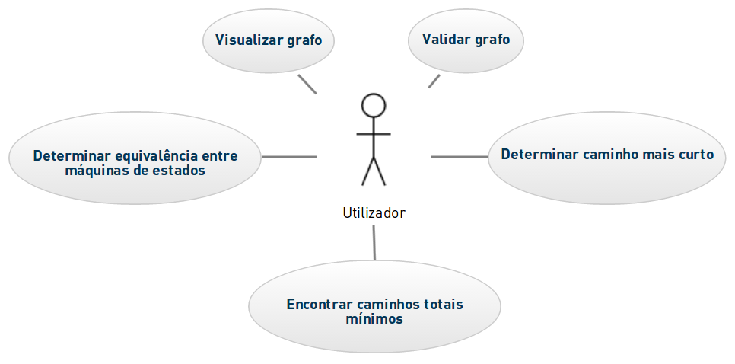Fig. 1. Diagrama de casos de utilização.
A interface da aplicação foi desenvolvida para a linha de comandos. Para facilitar a navegação pela aplicação, todos os menus, sub-menus e respetivas solicitações de input para navegar entre estes estão implementados e encapsulados numa classe que gere toda a interface da aplicação em “MenusInterface.cpp”.
De seguida é apresentado um diagrama relativamente aos diferentes menus e sub-menus da aplicação:
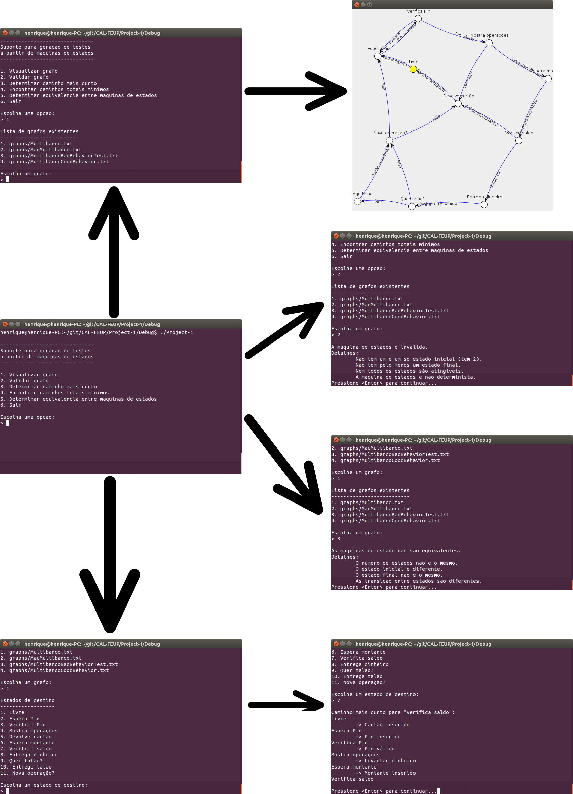Fig. 2. Diagrama da interface da aplicação.

6. UML
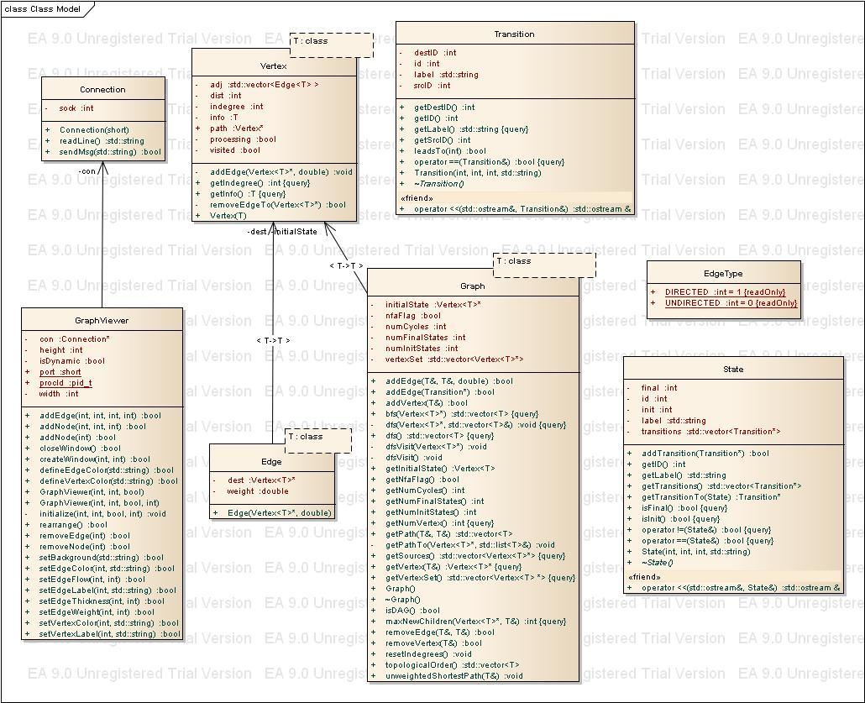Fig. 3. Diagrama de classes UML.

7. Conclusão

7.1. Dificuldades
A principal dificuldade sentida foi na terceira tarefa: é-nos pedido encontrar um conjunto de caminhos ponta-a-ponta de comprimento total mínimo, cobrindo todas as transições. O enunciado não parece fazer sentido e após falar com a professora Ana Paula Rocha decidimos que não seria esperado submeter esta tarefa e que iríamos falar sobre ela com mais detalhe brevemente.

7.2. Contribuição no projeto
Henrique Ferrolho – 80%
Maria João Marques – 20%

